В предпраздничной суете хотелось бы помочь взрослым и ребятне по- лучше подготовиться к «волшебному» действу Новогодних мероприятий.
1.Вы уже выбрали: в каком костюме будет Ваш ребенок?
Звездочка
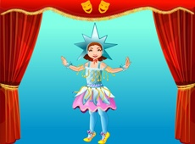
Распечатайте, увеличьте детали на миллиметровой бумаге в соответствии со своими мерками, переведите на блестящую ткань выкройку топа с двойными бретелями. Сложите вместе половинки изделия лицевыми сторонами друг к другу. Сострочите боковые швы. Подшейте верх и низ топа.
Бретель шириной 2 см и длиной 40 см сложите пополам вдоль лицом внутрь и прострочите длинную и одну короткую сторону. Выверните деталь налицо. Пришейте бретель к топику, заранее отмерив нужную длину.
Юбка состоит из нескольких слоев. Нижний должен быть из более плотной ткани белого или светлого цвета (например бледно–желтого, голубого, сиреневого, розового и так далее). Верхний слой должен быть разноцветным и более легким по тканевой фактуре. Слои юбки могут сочетаться с топиком или нет. Поверх этой цветной юбки надевается юбка из блестящей пленки, можно использовать упаковку от цветов. Зубчики склеиваются или сшиваются внахлест, после чего пришиваются на матерчатую тесьму шириной 1 – 2 см. Можно оставить длинные концы, чтобы завязывать юбочку сзади или сделать петельку и пришить пуговицу, что, без сомнения, будет надежнее.
По верхнему и нижнему краю топика спереди и сзади, на вторых бретелях с каждой стороны пришейте или продерните длинный тонкий дождик или узкие полоски блестящей пленки. На запястья сделайте манжеты из пленки, пришитой на широкую резинку.
Обувь украсьте вышивкой или аппликацией из бисера, блесток или бусинок.

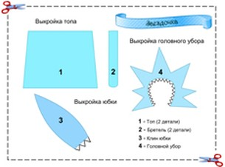
Распечатайте и переведите на плотный картон и вырежите шаблон головного убора. Оклейте его серебристой или золотистой фольгой. Этот «кокошник» завязывается под подбородком с помощью тесьмы.
Звёздочка (вариант 2)
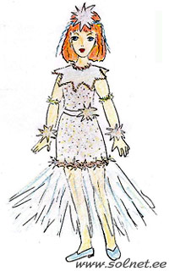
Как новогодние шары,
Планеты в космосе у нас,
И наши звездные миры,
Я знаю, привлекают вас.
По Вселенной я летела
К вам на ёлку захотела.
В детский садик приземлилась
(Точно в школу приземлилась),
Рядом с вами очутилась.
Не страшны мне холода,
Я - горячая Звезда!

КАРНАВАЛЬНЫЙ КОСТЮМ «ЗВЁЗДОЧКА»
состоит из элементов:
1. Платье
2. Накладной воротник
3. Звезды
4. Диадема
5. Пояс
6. Украшение для рук
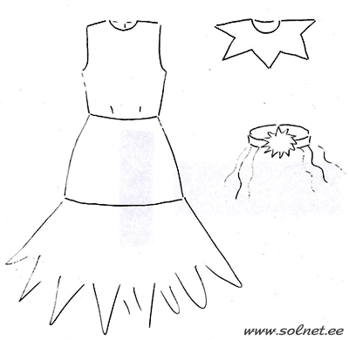

Рекомендации по выбору тканей и аксессуаров
Здесь главное - использовать красивую "звездную" ткань с отливом или блеском!
Для костюма понадобится: ткань "диско" с пайетками или любая серебристая ткань, органза для оборки юбки, новогодняя гирлянда "звезды", новогоднее украшение "дождик", картон, серебряная бумага для подарков, бельевая резинка и широкая эластичная лента (для головы). Описание работы
Платье. Раскроить и сшить платье (по любой выкройке). Юбку - оборку из органзы сделать очень пышной, сильно присборенной.
Накладной воротник. Отдельно сшить накладной воротник в форме звезды. По краю можно украсить мишурой.
Звезды. Из картона вырезать 6 звезд, оклеить серебряной бумагой для подарков с двух сторон.
Диадема. Из основной ткани сшить трубу - чехол для эластичной ленты (резинки). Вставить резинку в чехол, соединить в кольцо (настрочить), затем вручную зашить чехол (в готовом виде будет присборенным). Прикрепить звезду и полоски "дождика".
Пояс. Из основной ткани сшить жесткий пояс, пришить звезду, украсить "дождиком".
Украшение для рук. К бельевой резинке пришить по две звезды так, чтобы при надевании они оказались с наружной и внутренней стороны запястья.

Елочный шарик

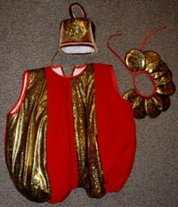

Елочный шар
Валентин Берестов
Расцветает ландыш в мае,
Астра осенью цветет,
А зимою расцветаю
Я на елке каждый год.
Целый день лежал на полке.
Все забыли про меня.
А теперь вишу на елке,
Потихонечку звеня.
Всю елку до макушки
Украсили игрушки!
Вставайте в хоровод!
Встречайте Новый год!

Основа – покупной красный комбинезон, подобранный по росту. Шар из клиньев красного и золотого цветов. Подклад – синтепон, использован для придания объема. Сзади на молнии. Воротник из лепестков золотой ткани. Шапочка имитирует железный крючок на елочной игрушке. Шапочка ребенка выполнена из бархата песочного цвета и золотой ткани.
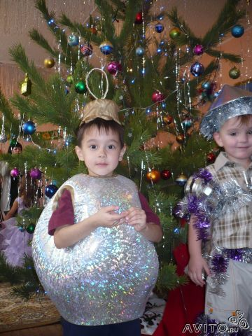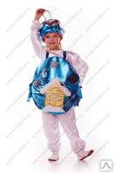

Гномики.

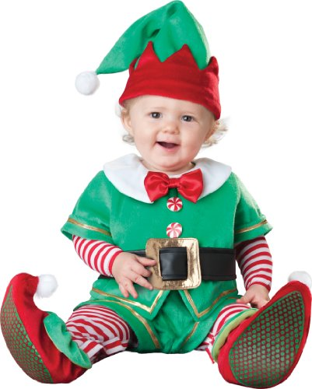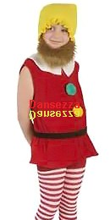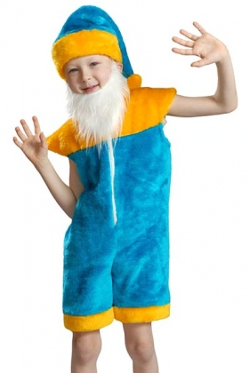
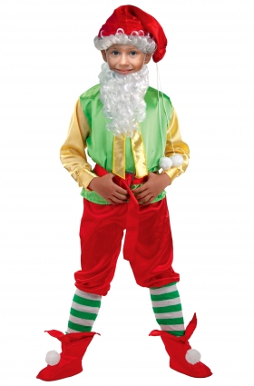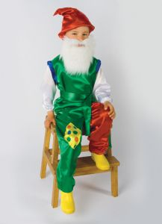
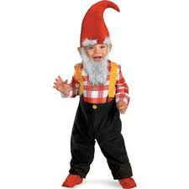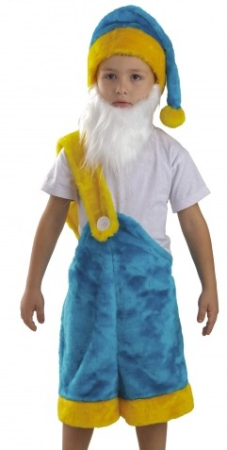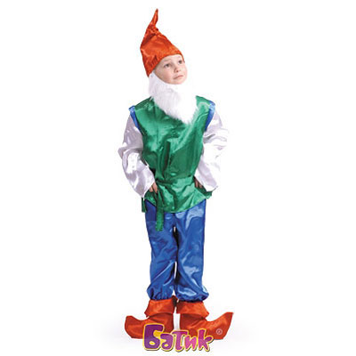

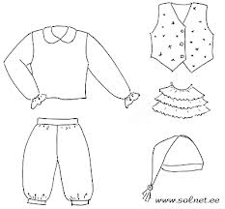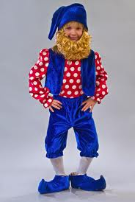

Новогодний костюм гнома своими руками
Это мастер-класс по переделке. Я расскажу, как из надоевших вещей из шкафа сделать костюм гнома. Всегда считала, что наибольшую радость ребенку приносит новогодний костюм, сделанный именно мамиными руками. А в шкафу всегда найдется любимая, но уже маленькая на вас кофточка или надоевшие, но дорогие сердцу штанишки. Вот из них мы и будем делать новогодний костюм.
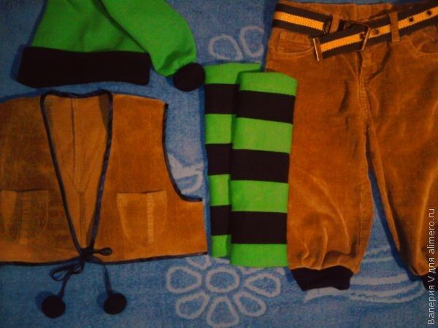
Итак, вот, что у нас есть: спортивная кофточка (уже надоевшая) и штанишки-коротышки, косая бейка и нитки. Преимущество этой кофты в том, что она двухцветная, именно это нам и нужно, чтоб создать полосатые чулочки гнома и колпак.

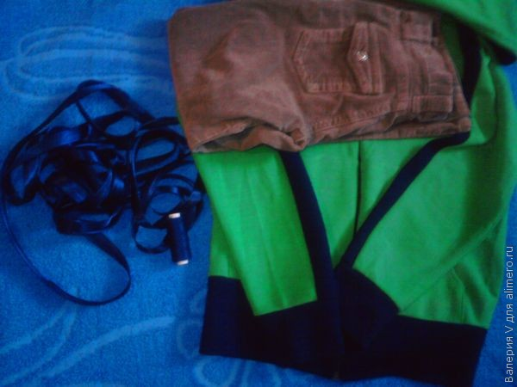
Кофту распарываем по швам, отутюживаем. Из спинки ее кроим колпак гнома, резинка на колпаке будет из низа бывшей кофты:
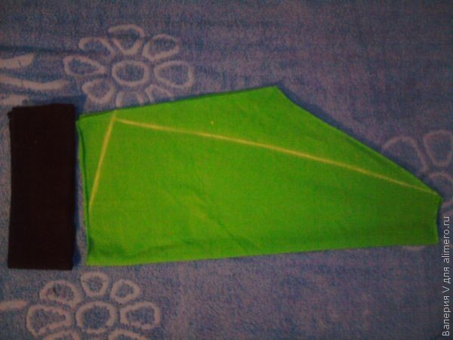
Из рукавов кофты кроим будущие полосатые чулочки, стараемся, чтоб полоски были равномерные:

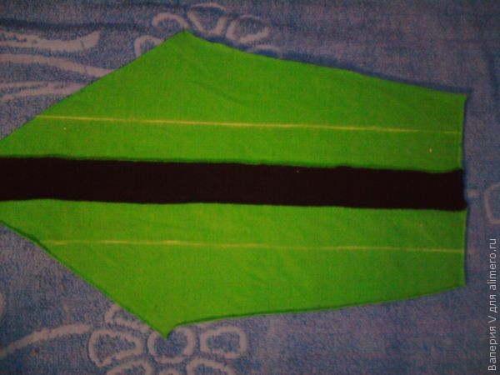
Сшиваем кусочки, чередуя их по цвету:
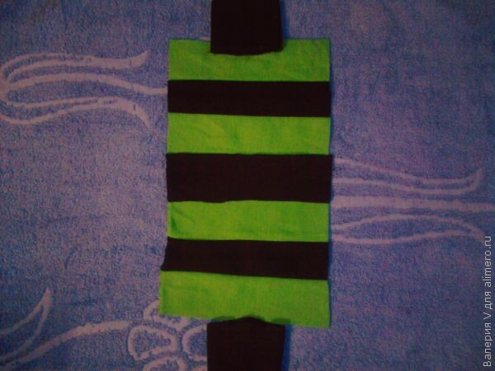
Бубон на колпак делаем из контрастного с ним цвета (как он делается, опишу ниже). Колпак в готовом виде вот такой:

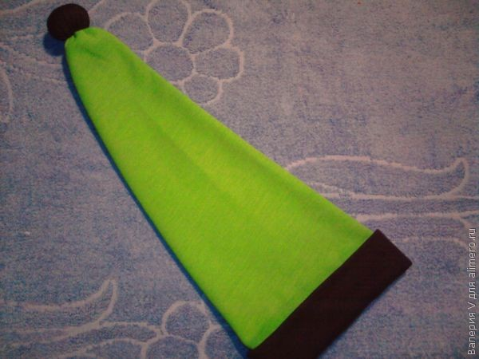
Вот готовые два изделия из кофты.
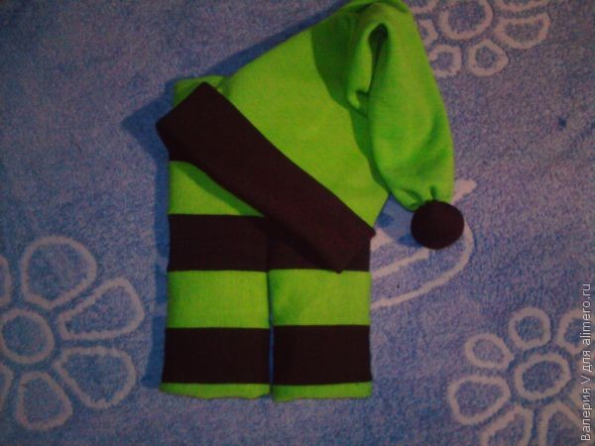
Теперь приступим к раскрою брюк-коротышек. Отрезаем от них нижнюю часть (штанишки гнома должны быть чуть ниже колен). Из отрезанной части штанины кроим коротенькую жилетку (насколько хватит длинны)

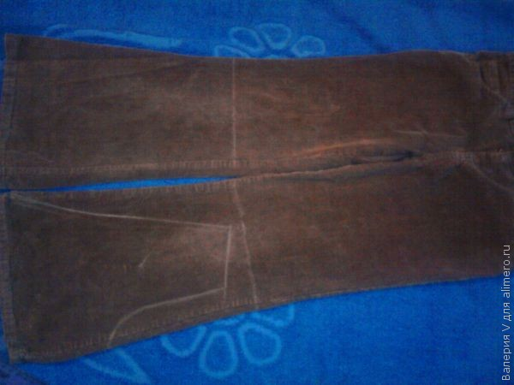
Низ штанишек обработаем той же резинкой с низа бывшей кофты, измерив сантиметровой лентой обхват ножки в этом месте у ребенка.
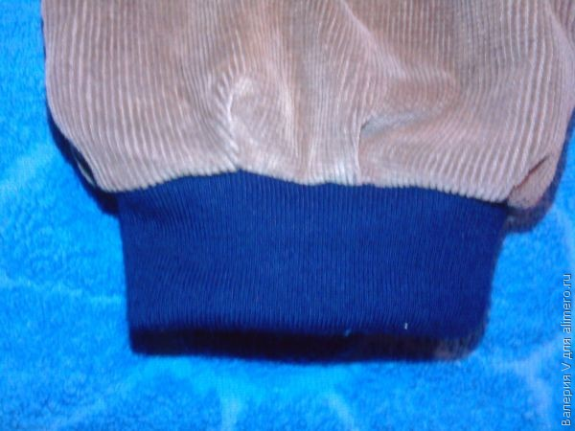
Жилет окантуем косой бейкой, подбирая цвет под один из цветов костюма. Для «солидности» гнома я еще нашила и кармашки из обрезков.

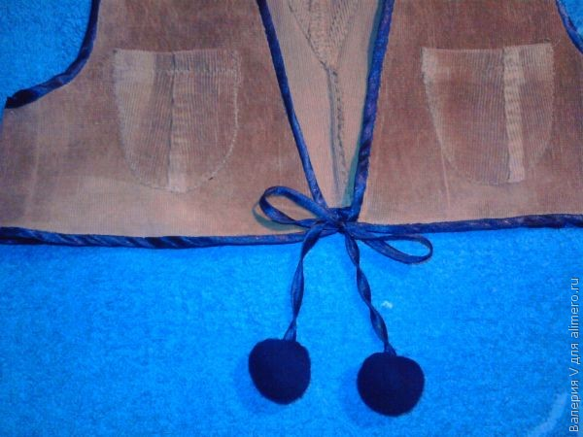
Бубоны на жилет и на колпак делаются так: вырезается круг (обвела стакан), по периметру прометывается, стягивается, внутрь синтепон.
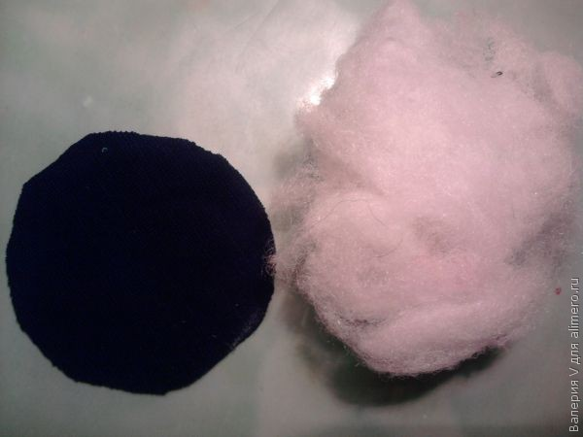
Пришить бубоны к завязкам на жилете и колпаку вручную, вот так:

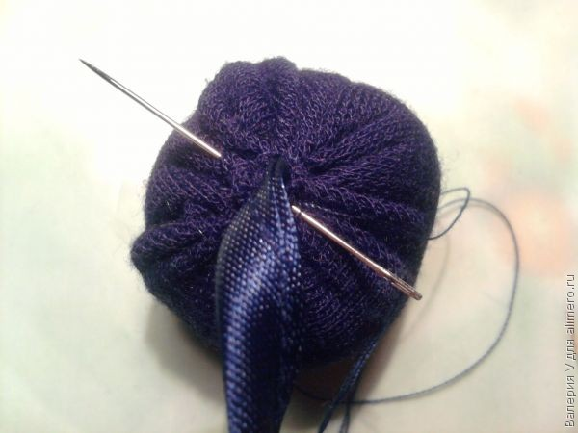
Вот, что у нас получилось:
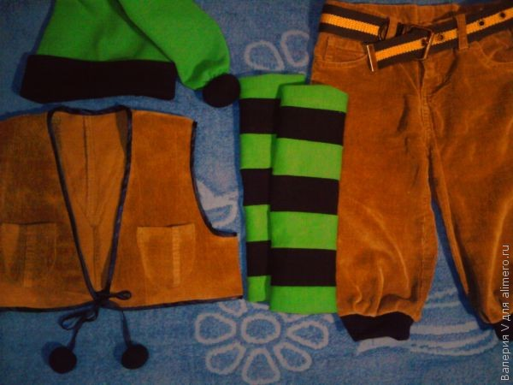
2.Вот и стихи к празднику, вы уже выбрали?

Стихи на Новый год для малышей

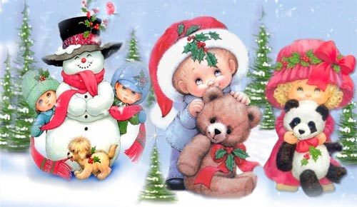

С Новым годом! С новым годом!
С песней, с пляской, с хороводом!
Всюду игры, танцы, смех,
Наша елка - лучше всех!
Елка в тысячи огней!
Приходи, наш друг, скорей!
Дед Мороз на Новый год
Приглашает в хоровод!

Елка, елка, елочка
Елка, елка, елочка -
Зеленая иголочка!
Зажгись огнями разными -
Зелеными и красными!
Пришла на праздник елочка,
Нарядная стоит,
А на макушке звездочка
Сверкает и блестит.
Любит елочку народ
Наряжать под Новый год.
В каждом доме елка есть,
Но такая только здесь!

Тихо падает снежок

Тихо падает снежок,
То зима пришла, дружок!
Мы играем, веселимся,
И мороза не боимся!

Добрая ёлочка
В. Нестеренко
Каждый знает, что у ёлки
Очень колкие иголки.
Но под Новый год они,
Как сюрприз для ребятни, –
Мягче, ласковей, добрей.
И на ветках для детей
Есть игрушки и шары.
А под ёлочкой – дары.

Красивая ёлка
На ёлке свечи и шары
Развешиваем с мамой,
Снежинки, дождь из мишуры,
А на верхушке самой
Огромная звезда горит,
Играя и сверкая!
И мама тихо говорит:
Ах, красота, какая!

Возле ёлки надо встать
Л. Слуцкая
Возле ёлки надо встать
И желанье загадать.
День настанет, час придёт,
Всё исполнит Новый год.

Модница
В. Ланцетти
Причесалась ёлочка –
К иголочке иголочка:
Завтра праздник –
Новый год!
Ёлку в гости
Город ждёт.
Волшебные игрушки
А. Усачев
Лежат у нас в коробке
Волшебные игрушки:
Серебряные звезды,
Гирлянды и хлопушки.
Мы елку украшали.
Я встал на табуретку
И три шара хрустальных
Повесил сам на ветку.

Новогоднее
Т. Шатских
На весёлых детских ёлках
Чудеса блестят в иголках,
И под ёлкой в Новый год
Каждый что-нибудь найдёт,
Надо лишь заранее
Загадать желание!
Дед Мороз
Старый Дедушка Мороз
С белой бородою,
Что ребяткам ты принес
На праздник новогодний?
Я принес большой мешок,
В нем игрушки, книжки,
Пусть встречают — хорошо!
Новый год детишки!
*****

В. Петрова
Дед Мороз прислал нам елку,
Огоньки на ней зажег.
И блестят на ней иголки,
А на веточках – снежок!

И.Токмакова
На свете так бывает,
Что только раз в году
На елке зажигают
Прекрасную звезду.
Звезда горит, не тает,
Блестит прекрасный лед.
И сразу наступает
Счастливый Новый год!

*****

Е.Михайлова
Что такое Новый год?
Это все наоборот:
Елки в комнате растут,
Белки шишек не грызут,
Зайцы рядом с волком
На колючей елке!
Дождик тоже не простой,
В Новый год он золотой,
Блещет что есть мочи,
Никого не мочит,
Даже Дедушка Мороз
Никому не щиплет нос.

*****

И.Токмакова
Тихо ель качается.
Старый год кончается.
Хорошо в лесу зимой,
Лес украшен бахромой,
Звонкий снег искрится,
Иней серебрится.
Тихо ель качается.
Старый год кончается.
Смех, веселье, игры, шутки,
Песни, радость, пляски!
Хорошо нам всем живется
В новогодней сказке!

